第２３回生コン技術大会 参加申込書（４月１日以降）
申 込 者 |  | 返送先（参加証）
 | お名前
 | 勤務先
 | 所在地、  連絡先 | 〒（ － ）
 | 電話番号 |  | ＦＡＸ番号
下記  Ａ  ～Ｄ | （２）  参加者名 | （２）勤務先  ／部署 | （２）  連 絡 先 | （２）  区 分 |  | （１）
□組合員、
□組合員外・一般
□組合員、
□組合員外・一般
□組合員、
□組合員外・一般
□Ａ：組合員 論文集を含む（～3/31） ＠8,000円× 名＝ 円  □Ｂ：組合員 論文集を含む（4/1～ ） ＠9,000円× 名＝ 円  □Ｃ：員内・員外共通 論文集を含まない＠6,000円× 名＝ 円  □Ｄ：組合員外・一般：論文集を含む ＠10,000円× 名＝ 円 |  |  |  |  | （３）  左記 合計送金額  円
（注）１．申込者の欄の申込者は、下記参加者の参加証の代表送付先になります。
２．(1)欄は記入しないでください。(2)欄は、申込者名も併せてご記入ください。 (3)欄は、送金金額の合計を記入。
３． 参加費は、最寄りの郵便局にて指定口座へ払い込みください。
郵便局備え付けの「払込取扱票（青：手数料申込者負担）」をお使いいただき、
振替口座番号に「００１００－７－３５６４７５」、加入者名に「全国生コンクリート工業組合連合会」
のご記入をお願いいたします。
４．参加希望者は、本申込書の必要事項をご記入いただき、振込取扱票の「振替払込請求書兼受領証」コピーを貼付のうえ、下記申込先へご郵送 もしくは Faxをお願いたします。
参加者が３名以上の場合は、１枚目に「振替払込請求書兼受領証」コピーを貼付していただき、２枚目より４人目
以降の参加者名を記載願います。
参加証・論文集につきましては、大会当日の受け渡しとさせていただきます。
５．納入された参加費は、お返しできませんので予めご了承ください。
６．連絡・申込先 〒104-0032東京都中央区八丁堀2-26-9グランデビル4Ｆ
全国生コンクリート工業組合連合会 企画部 技術大会係
TEL：03‐3553‐7231 Fax：03‐3553‐9590
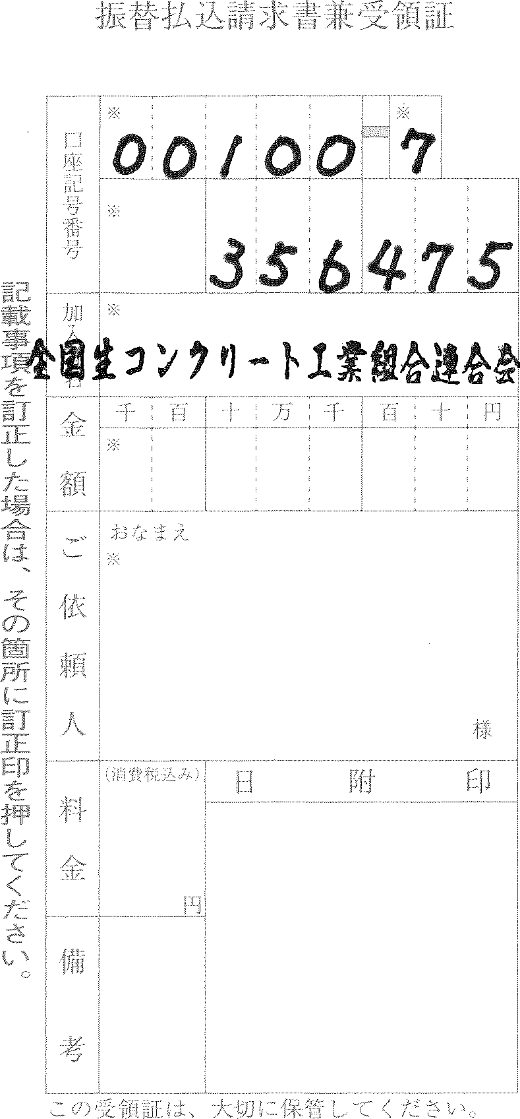
払込受領証貼付

